**Alejandro García de la Cruz**

**Tarea 6.1**

**Tarea para BD06.**

|  |
| --- |
| Para la realización de la tarea de esta unidad nos basaremos en la base de datos creada para las tareas de las unidades 4 y 5. La tarea que te pedimos que realices consta de 2 actividades:  o    **Actividad 1.**  Queremos crear los siguientes subprogramas:  1.    Función que compruebe si existe un pedido con el número que se le pase. Devolverá verdadero o falso.  2.    Función que devuelve todos los datos de un pedido a partir de su número (toda la fila de la tabla pedidos)  3.  Procedimiento que devuelve los datos de un cliente a partir del  código de cliente  4.    Procedimiento que muestra un listado con las líneas de un pedido ( a partir de su número),  de la siguiente manera:  **Nº Línea    NombreProducto       Precio    Cantidad     Importe**               :::::::::        ::::::::::::::::::::::                 :::::           :::::::         :::::::               .........         ......................                 ......          ......         ......  5.    Procedimiento o bloque anónimo que a partir de un número de pedido, si existe, nos muestre todos los datos del pedido, del cliente y el listado de todas las líneas que tiene, utilizando los subprogramas anteriores.  6.    Deben tratarse las excepciones oportunas en cada uno de los subprogramas (si no existe el pedido, o no tiene líneas,….).  o    **Actividad 2.**  Queremos controlar algunas restricciones mediante  triggers: (debes crear dos disparadores, uno para cada ejercicio):  1.    Cada vez que se vaya a insertar o modificar una línea de un pedido debe de actualizarse correctamente el importe de la misma (cantidad X precio del producto).  2.    Cada vez que se inserten, se borren o modifiquen líneas hay que actualizar el importe del pedido correspondiente |

**1.1.-**

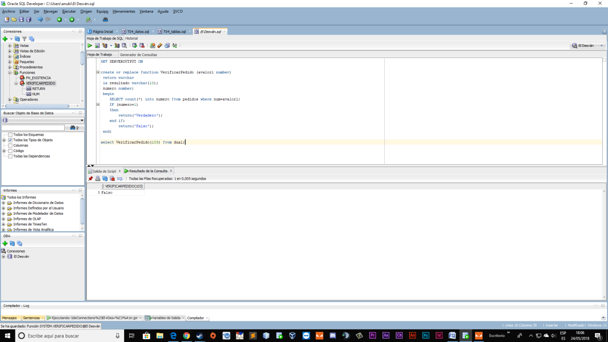

**1.2.-**

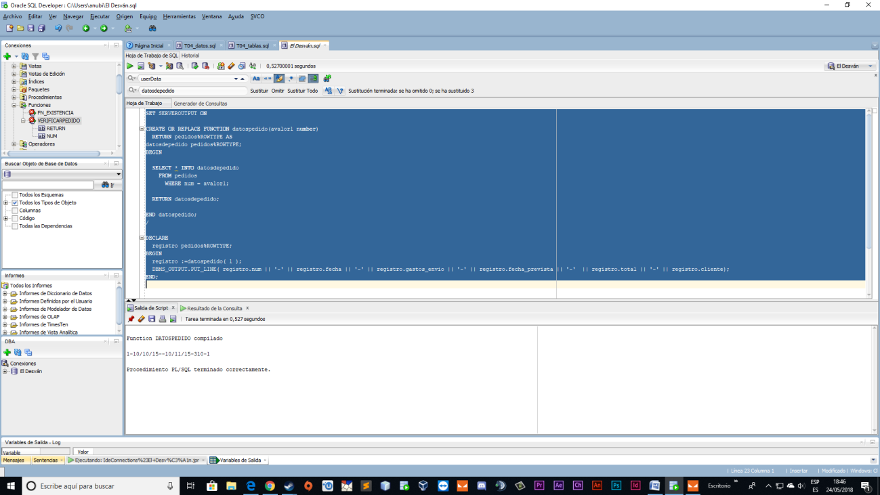

**1.3.-**

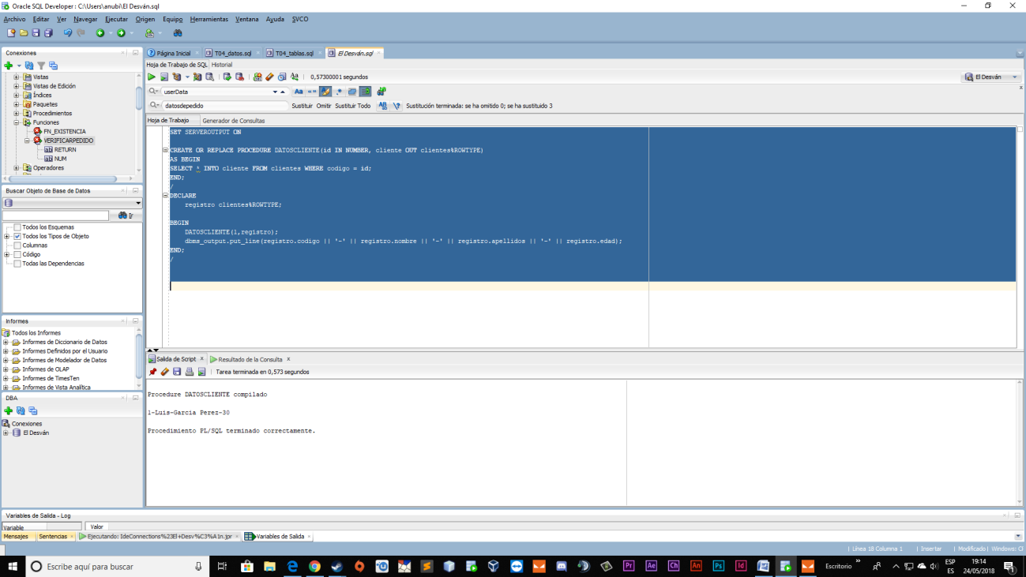

**2.1.-**

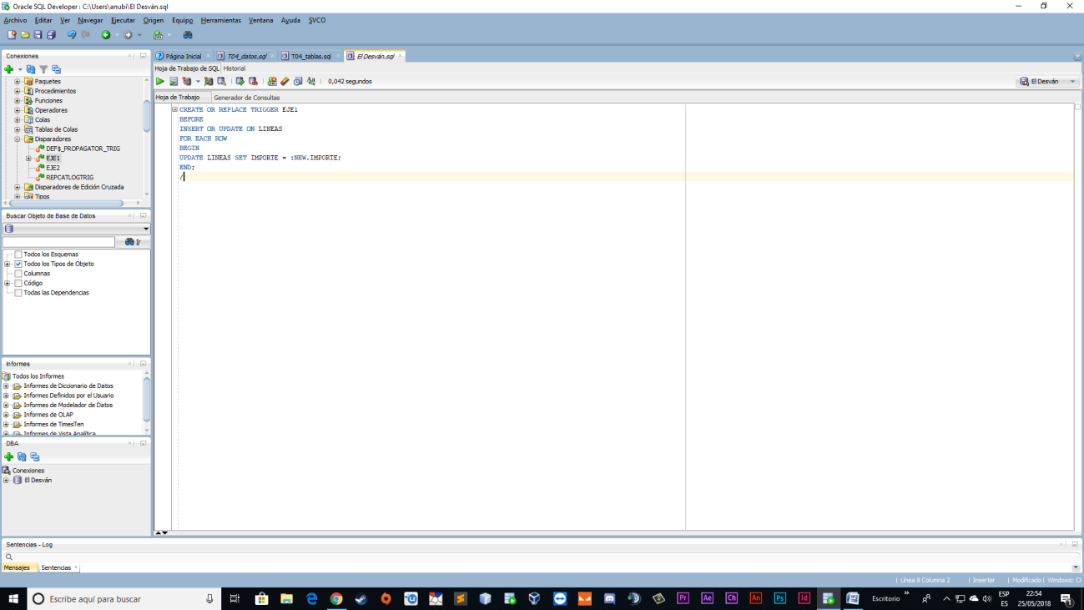

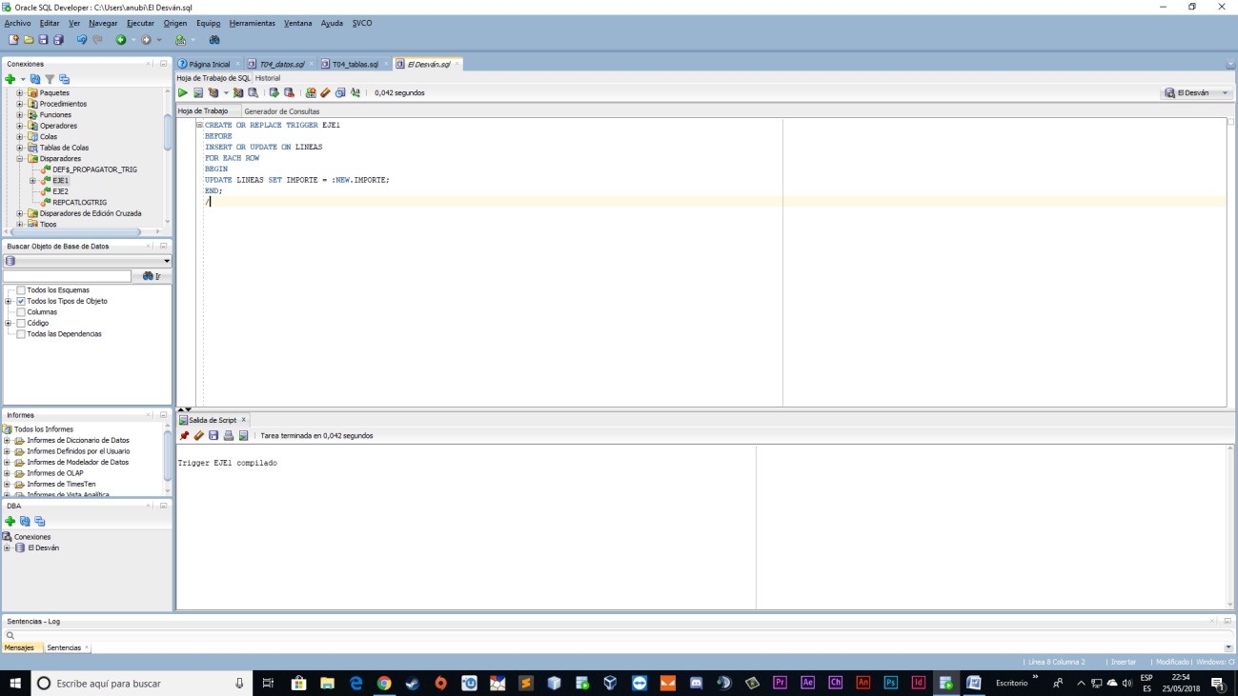

**2.2.-**

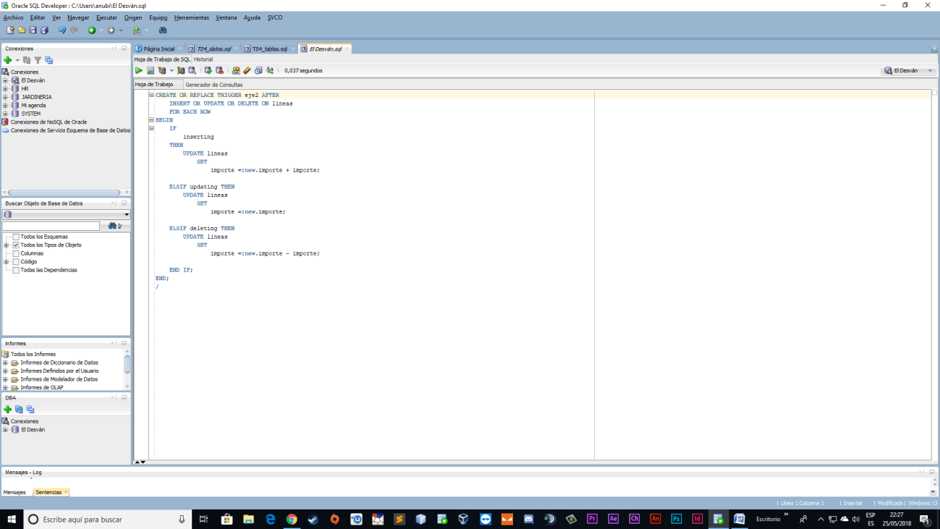

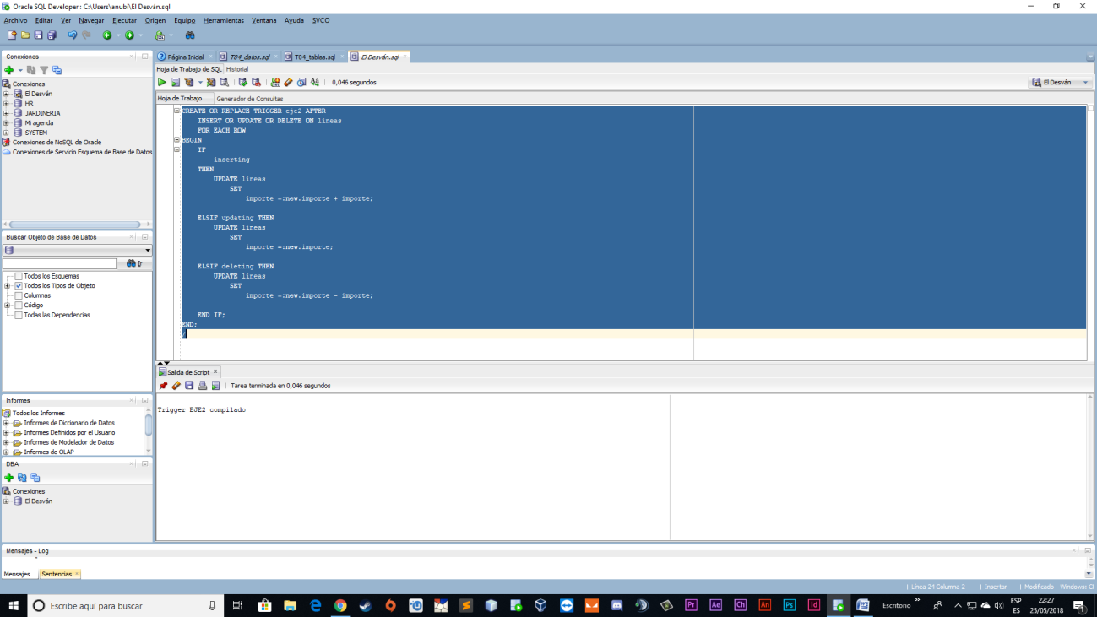

**NOTA:** Si seleccionamos el código y pulsamos Ctrl+F7, nos da el formato del código de la forma más correcta visualmente (no hace diferencias entre mayúsculas y minúsculas).